**Gra w życie**

Gra w życie (Life, The game of life) – jeden z pierwszych i najbardziej znanych przykładów automatu komórkowego, wymyślony w roku 1970 przez brytyjskiego matematyka Johna Conwaya.

Gra została spopularyzowana przez Martina Gardnera na łamach Scientific American. Od momentu publikacji zawsze wzbudzała duże zainteresowanie z powodu zaskakującego sposobu, w jaki struktury potrafią ewoluować. To właśnie jej pojawienie się wzbudziło zainteresowanie automatami komórkowymi wśród studentów, którzy traktowali ją jako rozrywkę oraz fizyków, którzy zwrócili uwagę na możliwości automatów w zakresie symulatorów fizycznych. Dzisiaj matematyków, ekonomistów i naukowców z innych dziedzin interesuje sposób, w jaki przy zastosowaniu tylko kilku prostych reguł powstają skomplikowane struktury.

Plansza po 1 iteracji:

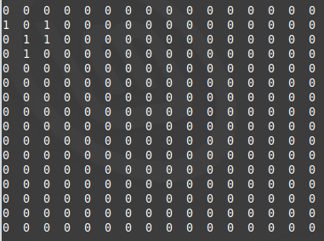

Plansza po 10 iteracji:

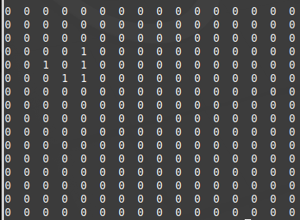

Plansza po 20 iteracji:

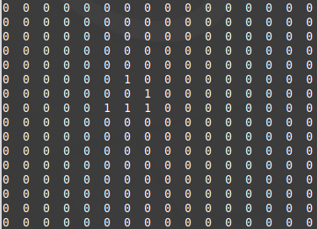

Plansza po 30 iteracji:

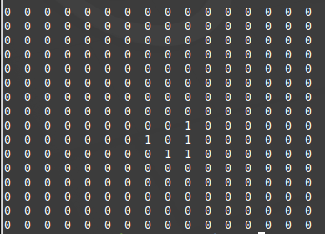

Plansza po 50 iteracji:

